附件三：候选人投报业绩
河南首骏建设工程有限公司
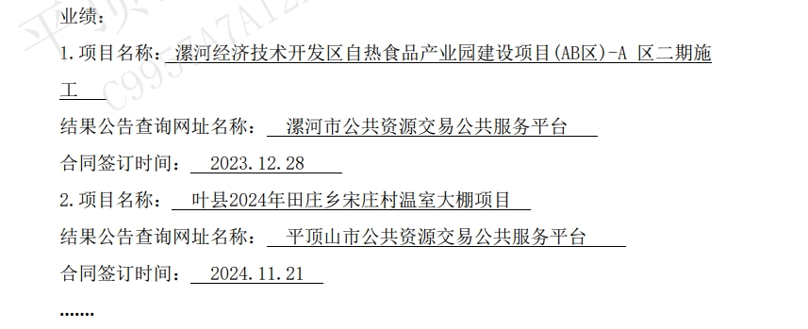
河南旗数建设工程有限公司
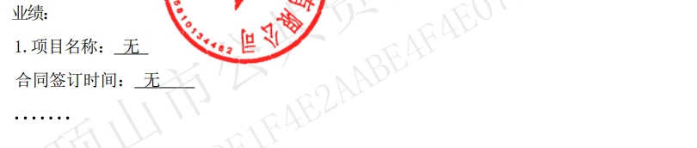
河南江仁建设工程有限公司


